01-167 АЦ-6,5-10(433362) пожарная автоцистерна ёмкостью для воды 6,5 м3 переделанная из автотопливозаправщика АТЗ-46123-013 на шасси ЗиЛ-433362 4х2, насос ? 10 л/с, боевой расчет 3, полный вес до 12 тн, ЗиЛ-508.10 150 лс, 80 км/час, мастерские ПО г. Новороссийска, 2000-е г.
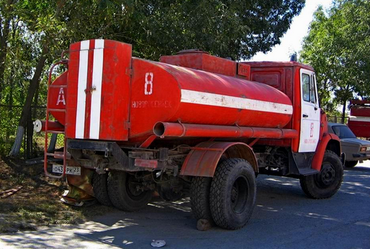

Кроме информации и четырех фото уважаемого fireroma от 21.09.2010 на rcforum.su «В посёлке Верхнебаканский Новороссийского района, нашлась вот такая АЦ переделанная из Гразовской АТЗ. У этой же части стоят списанные из Новороссийска ПНС и АР», иных данных об этой автоцистерне не найдено. Спасибо!

Изготовитель базового автомобиля: Открытое Акционерное Общество «Грабовский автомобильный завод» (ОАО «Завод ГрАЗ»), с. Грабово, Бессоновского района, Пензенской области.
Из истории завода. В 1941 году в селе разместили эвакуированный из Мелитополя завод имени В.Воровского. Ныне это ОАО «Завод ГРАЗ» (Грабовский автомобильный завод)[7]. В годы Великой Отечественной завод производил запасные части для топливозаправщиков, машины для дегазации, отдельные запасные части, комплектующие миномётов. В 1946 году завод почти полностью был уничтожен пожаром. После восстановления завод получил наименование Грабовский механический завод. Он выпускал строительные механизмы, разнообразную механизацию для строительных площадок. В 1949 году завод вновь был реорганизован и стал специализироваться на выпуске противопожарного оборудования, в частности выпускалась автоцистерна ПМГ-6 на шасси ГАЗ-51. Также выпускались молоковозы, топливозаправщики. В 1966 году завод стал именоваться Грабовский завод спецавтомобилей. В 2004 году завод переименован в «Грабовский автомобильный завод»

Автоцистерны топливозапавочные (АТЗ) моделей 4612-013, 46122-013, 46123-013 являются модификациями передвижной автозаправочной станции (ПАЗС) модели 4612, предназначены для транспортирования, кратковременного хранения и заправки автомобилей, различных механизмов и машин светлыми нефтепродуктами с плотностью не более 830 кг/м3 и рассчитана на эксплуатацию в тех же дорожно-климатических условиях, что и базовое шасси.
Корпус цистерны выполнен из листовой углеродистой стали и усилен внутри плосковыгнутыми жесткостями, выполняющими роль волнорезов. Цистерна оборудована горловиной с заливным люком, указателем уровня налива (мерным угольником), дыхательным клапаном, воздухоотводящими трубками, реечным указателем для ориентировочного определения уровня топлива, отстойником с грязеспуском и фланцами для подсоединения коммуникации.
Наполнение цистерны осуществляется через заливной люк горловины до уровня мерного угольника. Опорожнение цистерны ПАЗС осуществляется при помощи насоса и самотеком.
Узел выдачи топлива состоит из топливораздаточных узлов, смонтированных в специальном ящике. Раздаточное оборудование АТЗ состоит из фильтра тонкой очистки, счетчика жидкости, крана шарового, клапана предохранительного и раздаточного рукава с раздаточным краном.

Технические характеристики автоцистерны топливозаправочной АТЗ-46123-013
Показатель | Значение
Базовое шасси | ЗиЛ-433362, 4х2
Вместимость | 6500
Форма поперечного сечения цистерны | овал
Кол-во отсеков | 1
Материал цистерны | сталь
Габаритные размеры, мм, не более (д*ш*в) | 7555х2500х2656
Мощность двигателя | 150
Масса снаряженная | 6800
Масса полная | 12000
Нагрузка через переднюю ось (через седло) | 4000
Нагрузка через заднюю ось (через тележку) | 8000
Тип насоса / УВТ | СЦЛ-00
Макс. производительность насоса, л/мин | 400
Привод насоса | от коробки отбора мощности
Количество раздаточных рукавов, шт | 1
Тонкость фильтрации топлива, мкм | 20
Количество счетчиков, шт | 1
Дозировка выдачи | ручная
Макс. глубина самовсасывания, м | 4,5
Время заполнения 1 отсека цистерны, мин | 15
Время слива из цистерны, мин (насосом/самотеком) | 15/25
Макс. скорость, км/ч | 80

